МИНИСТЕРСТВО НАУКИ И ВЫСШЕГО ОБРАЗОВАНИЯ РОССИЙСКОЙ ФЕДЕРАЦИИ

Федеральное государственное бюджетное образовательное учреждение

высшего образования

**«КУБАНСКИЙ ГОСУДАРСТВЕННЫЙ УНИВЕРСИТЕТ»**

**(ФГБОУ ВО «КубГУ»)**

**Факультет компьютерных технологий и прикладной математики**

**Кафедра вычислительных технологий**

**ЛАБОРАТОРНАЯ РАБОТА №5**

**Дисциплина: Теоретические основы компьютерной графики**

**Тема: «ВЕРСТАКИ PART, FRAFT и TechDRAW»**

Работу выполнил:________________________________ Ахвердян Г.А.

Направление подготовки: 02.03.02 Фундаментальная информатика и информационные технологии

Направленность (профиль): Математическое и программное

обеспечение компьютерных технологий

Преподаватель: ______________________________ Е. Е. Полупанова

Краснодар

2024

**Цель работы:** научиться совместно использовать верстаки Part, Draft и TechDraw, строить детали по заданному аксонометрическому чертежу, размещать 2D-проекции деталей на чертежных форматах.

**Ход работы:**

Основание детали 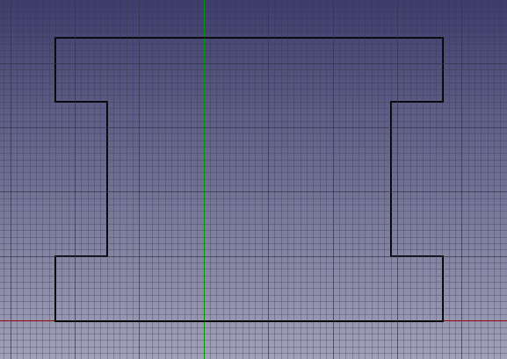

Рисунок 1 – Полилиния

Выдавливание

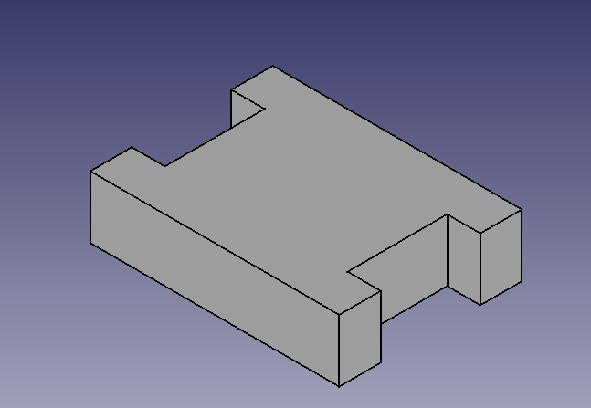

Рисунок 2 – Выдавливание на высоту 15 мм

Добавление нового объекта

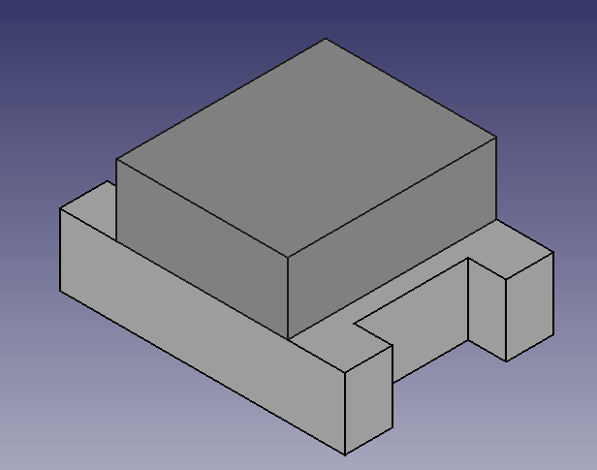

Рисунок 3 – Размещение куба

Моделирование

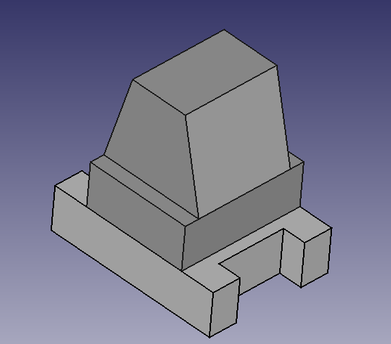

Рисунок 4 – Моделирование верхней части детали

Цилиндр

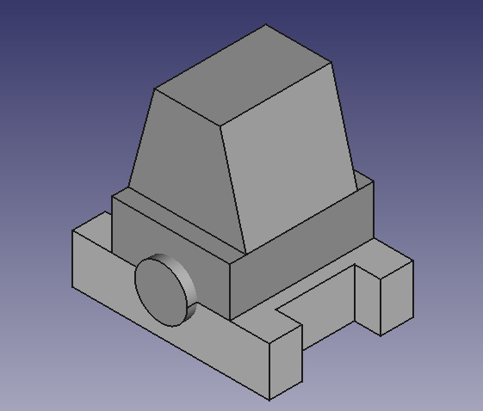

Рисунок 5 – Добавление цилиндра

Результат

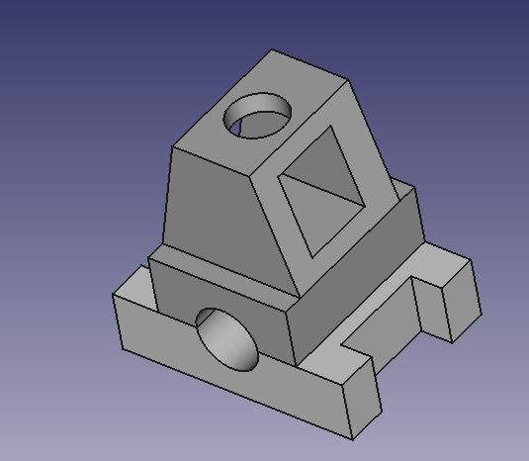

Рисунок 6 – Готовая деталь

Чертеж

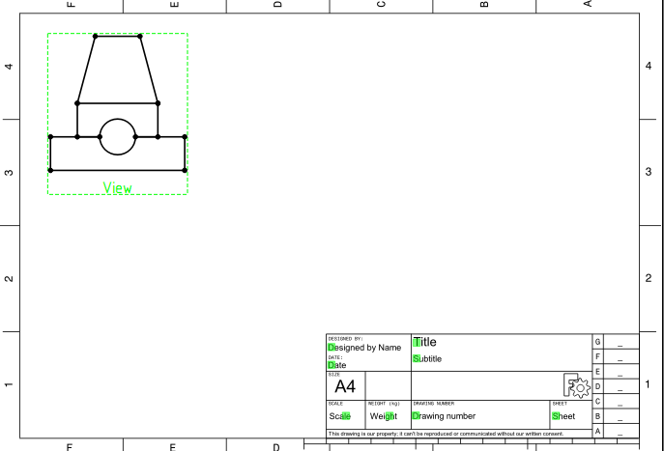

Рисунок 7 – Деталь «Вид спереди»

Чертеж

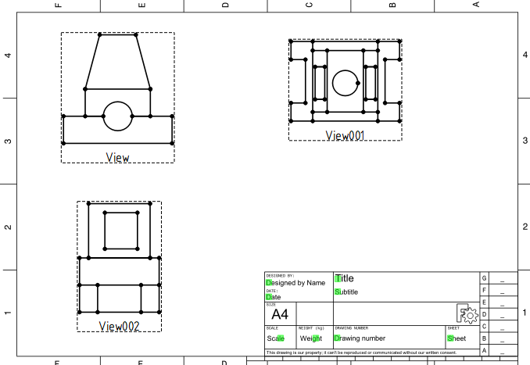

Рисунок 8 – 2D-проекции деталей

Чертеж

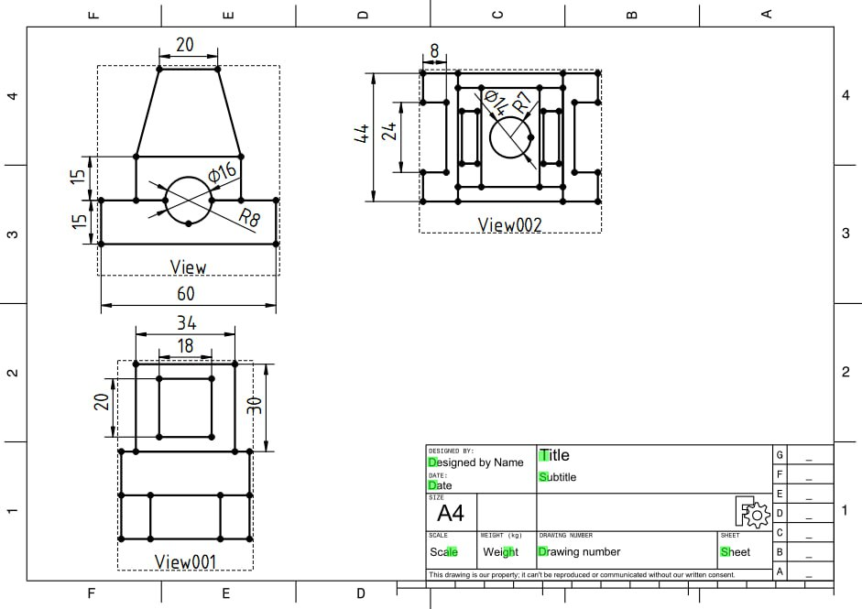

Рисунок 9 – 2D-проекция деталей с размерами

Чертеж

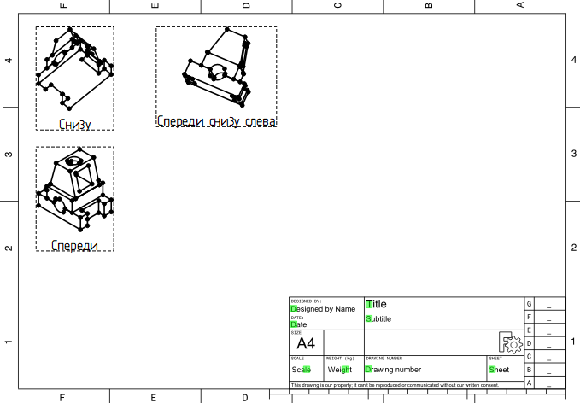

Рисунок 10 – Связанные проекции детали

Сечение

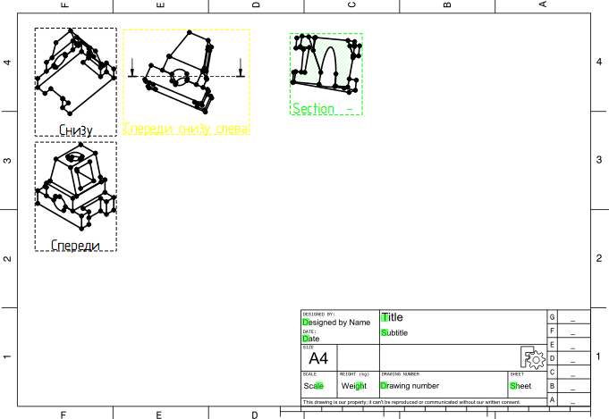

Рисунок 11 – Проекции деталей с сечением

Результат

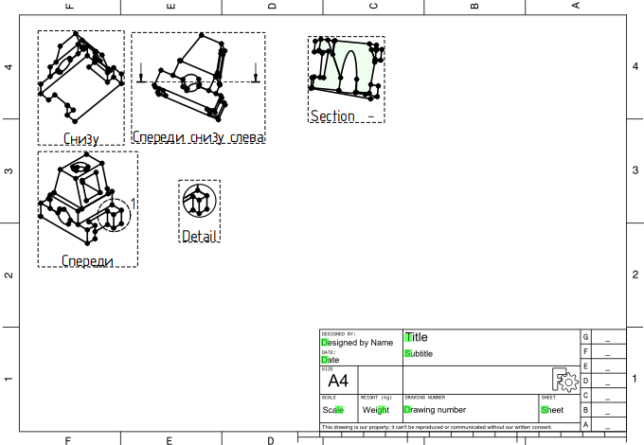

**Ответы на вопросы:**

**1.** Для чего предназначен верстак Draft?

Верстак Draft позволяет изображать простые двумерные объекты и предлагает инструменты для их последующей модификации.

**2.** Для чего предназначен верстак TechDraw?

Верстак TechDraw предназначен для построения технических чертежей на основе 3D-моделей, созданных с помощью различных верстаков.

**3.** Как изменить координаты расположения объекта?

Для того, чтобы изменить координаты расположение объекта необходимо выделить объект на комбо панели, в свойствах нажать на вкладку «Данные», в строке «Placement» нажмите на многоточие. В открывшемся окне установите значения смещения по осям X, Y и Z.

**4.** Как осуществляется добавление видов на бланк формата?

Для начала перейдите в верстак TechDraw, затем создайте страницу нажатием на соответствующую кнопку. Затем установите нужный вид, далее щелкните по ярлыку «Page» и нажмите на «Вставить вид». На бланке появится вид детали спереди.

**5.** Что такое сечение? Какая последовательность операций добавляет сечение на бланк формата?

Сечение — это изображение фигуры, получающейся после рассечения предмета одной или несколькими плоскостями.

Для начала надо добавить связные проекции детали, после этого выделите некоторую проекцию и нажмите кнопку «Вставить вид сечения». В окне «Создать вид сечения» выберите вторую ориентацию сечения. Установите нужные параметры и подтвердите настройки.

**6.** Что такое подробный вид?

Подробный вид – это увеличенная некоторая часть детали.

**7.** Как осуществляется отправка делали на 3D-печать?

Файл сохраняется в формате STL Mesh. Далее необходимо перейти в программу для 3D-печати. Загружаем созданную STL-модель и программа сама создает визуализацию детали. Далее необходимо сохранить модель на флешку и приступить к печати.

**8.** В каком формате надо сохранить модель для 3D-печати?

Для 3D-печати необходимо сохранять файл в формате STL Mesh.

**Вывод:**

В ходе лабораторной работы были получены навыки по совместному использованию верстаков Part, Draft и TechDRAW, а также получена способность строить детали по заданному чертежу и размещать 2D-проекции деталей на чертежных форматах.